

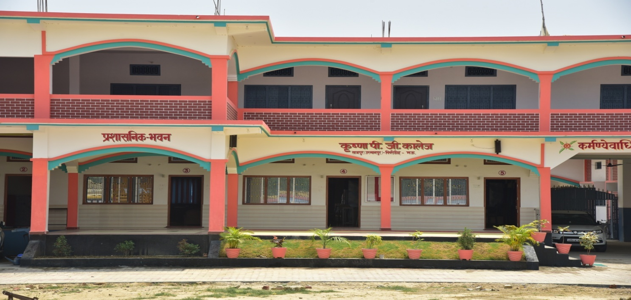

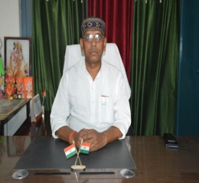Mr. TEJ BAHADUR YADAV

MANAGER

KRISHNA P.G. COLLEGE

TAJPUR (USMANPUR) PIPRIDIH-MAU

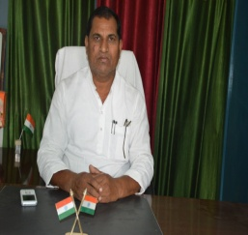Dr. RAM AWADH YADAV

PRINCIPAL

KRISHNA P.G. COLLEGE

TAJPUR (USMANPUR) PIPRIDIH-MAU

### Welcome To KRISHNA P.G. COLLEGE

d`’.kk ih0 th0 dkyst] rktiqj ¼mLekuiqj½] fiijhMhg&eÅ] ohj cgknqj flag iwokZapy fo”ofo|ky;] tkSuiqj ls lEc) gSA egkfo|ky; dh LFkkiuk ds dbzZ izsj.kk L=ksr gSaA

ekrk&firk ds vk”khokZn ,oa {ks= ds x.kekU; egku~ foHkwfr;ksa ds fo”ks’k lg;ksx gSA 2 vizSy 2010 dks egkfo|ky; dh uho j[kh x;hA d`’.kk ih0 th0 dkyst] rktiqj

¼mLekuiqj½] fiijhMhg&eÅ iwohZ mRrj izns”k ds vktex<+ e.My ds tuin&eÅ ds ekWa ounsoh ds ikou vkWapy o ckck mLeku ds ifo= LFkyh ij fufeZr gSA ftldh HkkSxksfyd

#i ls ,d fof”k’V igpku gSA bl fiNMs+ xzkeh.k {ks= esa mPp f”k{kk dh deh dks iwjk djus ds fy, ,d n`<+ fu”p;h] vkn”kZ f”k{kd ,oa Li’Voknh lektlsoh us bl ih0 th0 dkyst

dh LFkkiuk Hkxoku Jh d`’.k ds uke dh x;h gSA

;g egkfo|ky; eÅ tuin ds rglhy lnj] fo0[k0 ijngkW esa eÅ ftyk eq[;ky; ls 11 fdeh0 eÅ&fpjS;kdksV eq[; jktekxZ ij fiijhMhg jsyos LVs”ku ls 500 ehVj iwjc fn”kk esa

ekWa ounsoh jksM ij fLFkr gSA